
苹果月报（2019年1月）
江波明
从业资格证号：F3040815
投询资格证号：Z0013252
电话：0351-7342558
邮箱：jiangboming@hhqh.com.cn

苹果现货
2019年2月1日现货价格：
地区 | 价格（元/斤） | 涨跌
聊城 | 2.1 | 0.1
烟台 | 2.3 | -0.05
运城 | 2.9 | +0.01
赤峰 | 2.5 | 0

今日国内产区苹果价格稳定。山东烟台栖霞亭口纸袋红富士80#客商收购价3.50元/斤，纸袋75#客商收购价2.30-2.50元/斤；残果0.50-0.8元/斤；烟台牟平新果富士纸袋80#果农批发价4.00元/斤，纸袋75#果农批发价2.80元/斤，均较昨日稳定。受减产影响，今年产地苹果价格较高，全国产区富士收储入库明显慢于往年，目前正值冷库富士开库初期，果农惜售挺价意愿增强，支撑今日价格稳定。只不过，从目前了解的情况看，在今年苹果价格普遍上涨之即，膜袋富士价格始终未能跟上涨步伐，加上，质量不及客商预期，打压采购商的囤货积极性，缺乏需求配合，农户有意向降价销售，预计质量偏差的果子走势整体偏弱，但好果仍会表现坚挺。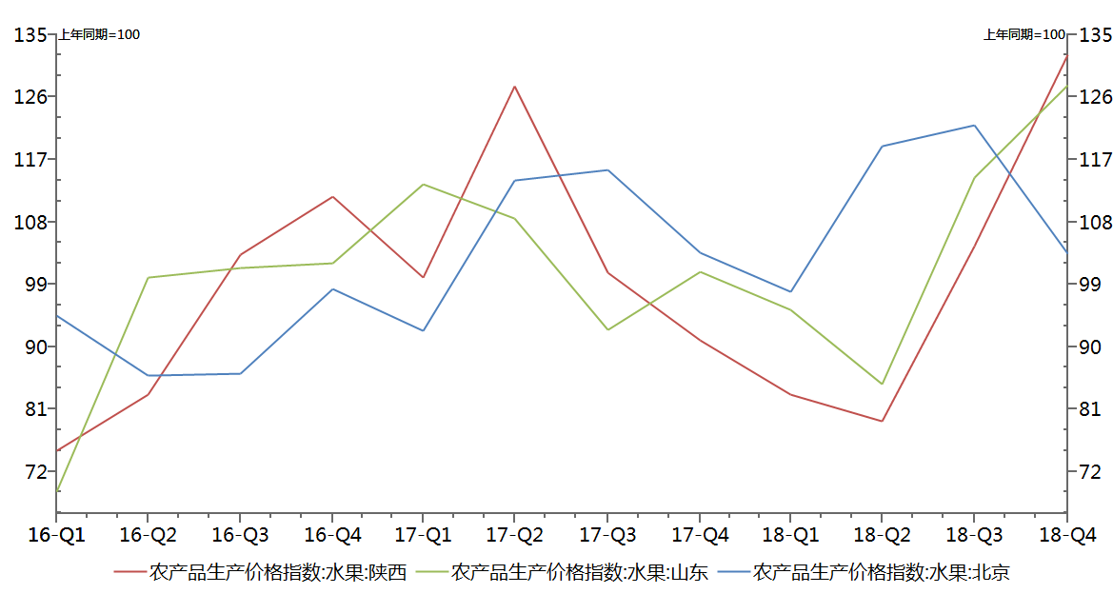数据来源：和合期货 WIND

苹果期货
当月（1月2日-2月1日）
今日郑州商品交易所苹果收盘上涨，苹果主力合约1905开盘10906，最高10918，最低10810，收盘10901，下跌5，幅度 0.05%，成交量84302手，持仓量15.0万手，日减仓8972手。
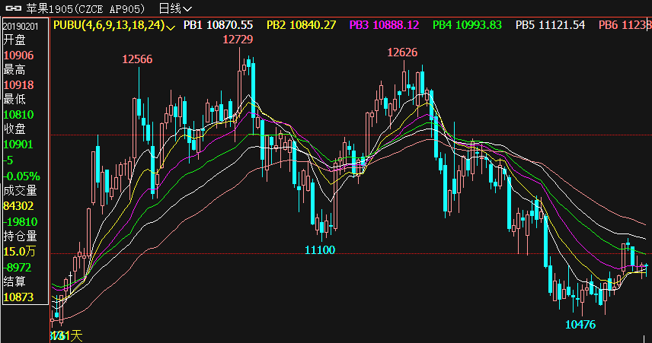数据来源：和合期货 文华财经

现货价格与库存变化走势
根据卓创数据，截止2019年1月24日，冷库去库存率26.80%，2018年同期去库存率22.01%。与去年同期相比，今年冷库消化进度较快，去年同期距离春节还有20天左右，今年距离春节还有11天。
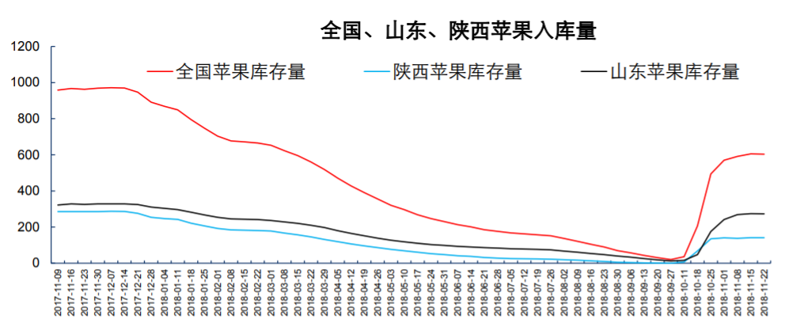

综合观点
2019.1.18-1.24这周山东地区苹果总体价格维持基本稳定，只有个别乡镇价格出现轻微松动，并未有明显降价出现。莱西地区因剩余货源不多，且出货速度较快，当地冷库略带惜售情绪，价格出现小幅上行。整体走货尚可，山东地区客商春节备货基本结束，部分冷库已经逐渐停止包装，将已经包装完成货源运往市场销售。从目前情况来看，山东地区今年春节之前出货量大于往年同期，单个客商备货量不及往年同期，主要是因为市场销售情况一般，客商备货谨慎。栖霞桃村80一二级客商货价格4.8元左右。
陕西地区整体成交价格出现下滑，主要是集中在咸阳地区。今年咸阳地区货源整体质量不及往年，库存量小，前往收购客商数量不多，前期走货速度缓慢。临近春节当地冷库开始着急出货，主动降价吸引客商。自价格下滑之后，前往采购客商数量较多，出货情况尚可。渭南、延安地区冷库出货速度依旧缓慢，尤其是库内交易极少。冷库多是依靠存储商自行发往市场出货，以消化库存。部分冷库因客户较少已经进入休假状态。陕北冷库中优质货源占比较少，低质量货源出货阻力较大。洛川70以上果农货价格3.7-4.0元。

交易策略建议
1905合约暂时观望。

风险揭示：您应当客观评估自身财务状况、交易经验，确定自身的风险偏好、风险承受能力和服务需求，自行决定是否采纳期货公司提供的报告中所给出的建议。您应当充分了解期货市场变化的不确定性和投资风险，任何有关期货行情的预测都可能与实际情况有差异，若您据此入市操作，您需要自行承担由此带来的风险和损失。
免责声明：本报告的信息均来源于公开资料，本公司对这些信息的准确性和完整性不作任何保证，文中的观点、结论和建议仅供参考，不代表作者对价格涨跌或市场走势的确定性判断，投资者据此做出的任何投资决策与本公司和作者无关。
本报告所载的资料、意见及推测仅反映本公司于发布日的判断，在不同时期，本公司可发出与本报告所载资料、意见及推测不一致的报告，投资者应当自行关注相应的更新或修改。

和合期货投询部
联系电话：0351-7342558
公司网址：http://www.hhqh.com.cn

和合期货有限公司经营范围包括：商品期货经纪业务、金融期货经纪业务、期货投资咨询业务、公开募集证券投资基金销售业务。

